SEMMELWEIS EGYETEM
Gyakorlati környezetvédelmi és ADR oktatás SEGÉDLET

1. Vonatkozó törvény és szabályzat
Semmelweis Egyetem Környezetvédelmi Szabályzat
2.1.2 A dolgozók előzetes környezetvédelmi és ADR oktatása
1) Munkába álláskor minden munkavállalót, elméleti és gyakorlati környezetvédelmi, illetve ADR oktatásban kell részesíteni.
2) Az előzetes elméleti környezetvédelmi és ADR oktatásra az új belépő munkavállalók kötelező elméleti oktatása során kerül sor. A környezetvédelmi oktatás szakmai tartalmáért a Környezetvédelmi Osztály, a munkavállalók tájékoztatásáért és részvételéért a munkáltatói jogkört gyakorló vezető felelős.
3) A munkakörhöz kapcsolódó gyakorlati környezetvédelmi oktatást (a helyi Hulladékkezelési Utasítás ismertetése) a munkavégzés helyszínén, a munkába álláskor, a munkavállaló közvetlen munkahelyi vezetője tartja.
4) A munkavállalónak meg kell ismernie az Egyetem Környezetvédelmi Szabályzatának, illetve a helyi Hulladékkezelési Utasítás rá vonatkozó rendelkezéseit.
2.1.3 A hallgatók oktatása
A hallgatók tanévkezdés, valamint gyakorlati képzés előtti környezetvédelmi oktatásáról a karok dékánjai felelősek gondoskodni az alábbiak szerint:
- a középiskolák és az egyetemi karok I. évfolyam hallgatóit tanévkezdéskor elméleti környezetvédelmi oktatásban kell részesíteni személyesen vagy digitális formában, az E-learning rendszeren keresztül. Indokolt esetben a Dékáni Hivatal döntése alapján ez a határidő meghosszabbítható azzal, hogy a szorgalmi időszak befejezése előtt szükséges az oktatás elvégzése, amely a vizsgára bocsátás feltétele.
- a gyakorlati képzés megkezdése előtt a gyakorlati környezetvédelmi oktatás megtartásáért a gyakorlatot vezető oktató felelős.

2. A segédlet célja

Jelen Segédlet célja, a Környezetvédelmi Szabályzat vonatkozó pontjainak megfelelés – a gyakorlati környezetvédelmi és ADR oktatások összeállításának segítése.

A gyakorlati környezetvédelmi és ADR oktatás lényege, hogy az újonnan belépő munkavállaló az elméleti tudnivalók mellett az adott munkaterületre vonatkozó gyakorlati környezetvédelmi és ADR tudnivalókat is elsajátítsa.
A gyakorlati környezetvédelmi és ADR oktatásnak az adott munkahelyre vonatkozó Hulladékkezelési utasításban szereplő előírásokra kell kiterjednie:
Az Egyetem tevékenysége során keletkező minden veszélyes- és nem veszélyes hulladékkal kapcsolatos tevékenységek folyamatát, a tevékenység személyi, tárgyi feltételeit, felelőseit, az egyes szervezeti egységek a helyi Hulladékkezelési Utasításokban határozzák meg.

3. Az új belépő munkavállalók munkavédelmi oktatása

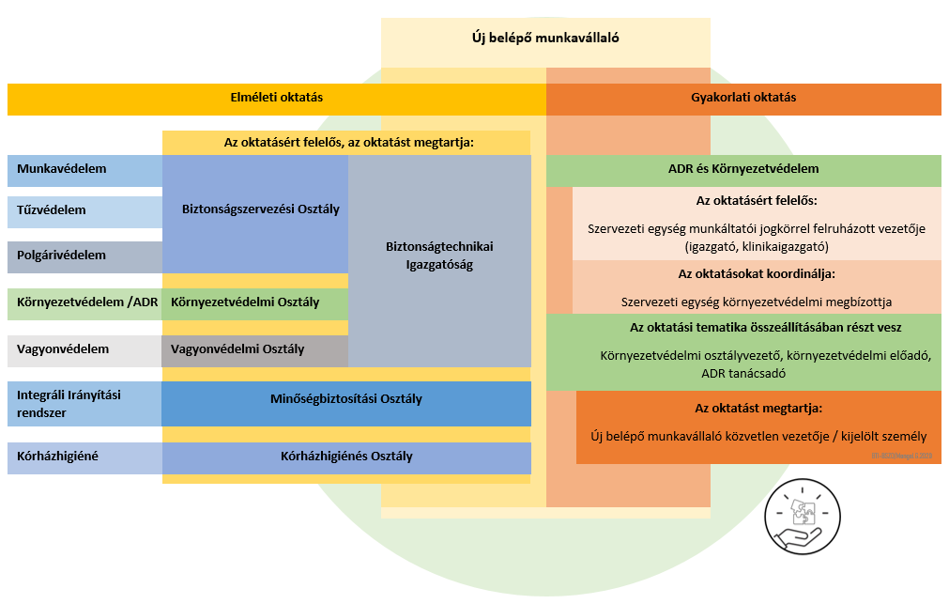

Az Elméleti oktatás célja
Az oktatás célja az Egyetemre újonnan belépő munkavállalók általános ismeretekkel és vonatkozó egyetemi szabályzatokkal való megismertetése, integrálása. Ezen az oktatáson az újonnan belépő munkavállalók többek között általános környezetvédelmi és ADR ismereteket sajátítanak el, az Egyetem egészére jellemző példák segítségével (pl. hulladékok gyűjtése).
Az Elméleti környezetvédelmi és ADR oktatás tematikája
- A hulladékgazdálkodás alapjai (hulladékhierarchia, a hulladék kezelésének fontossági sorrendje)
- Az ADR alapjai
- Veszélyes áruk, veszélyes hulladékok ismertetése:
Veszélyes hulladékok csoportosítása
- Speciális egészségügyi (fertőző) hulladékok
Fertőző hulladékok csomagolása (szúró-vágó, folyékony, hajlékony és merev falú csomagolóeszköz)
Fertőző hulladékok jelölése, adattábla kitöltése
- Vegyi, fizikai tulajdonságaik miatt veszélyes hulladékok
Vegyi, fizikai tulajdonságaik miatt veszélyes hulladékok gyűjtése, csomagolása, elszállítása
Csomagoló, berakó, feladó felelőssége.
- Nem veszélyes hulladékok ismertetése:
Szelektív hulladékgyűjtés rendje

A Gyakorlati oktatás célja
Az oktatás célja az adott szervezeti egységhez újonnan belépő munkavállalók speciális ismeretekkel és vonatkozó helyi szabályokkal való megismertetése, integrálása. Ezen az oktatáson az újonnan belépő munkavállalók többek között általános környezetvédelmi és ADR ismereteket sajátítanak el, a szervezeti egység Hulladékkezelési utasítása alapján.
A Gyakorlati környezetvédelmi és ADR oktatás tematikája
A gyakorlati tudnivalók ismertetéséhez szükséges legfontosabb elemek:
- Környezetvédelmi és ADR szabályozók, útmutatók
- Környezetvédelmi Szabályzat
- ADR kisokos
- Hulladékkezelési utasítások
- A települési szilárd hulladékkal együtt kezelhető hulladékok (kommunális hulladékok)
- a hulladékok belső mozgatását ki végzi, hol találhatóak a konténerek
- A válogatva gyűjthető nem veszélyes hulladékok (szelektív hulladékok) gyűjtési rendje
- papír-, műanyag-, fém és üveghulladékok szelektálása
- hol találhatóak a szelektív gyűjtőeszközök, milyen hulladékokat lehet bennük gyűjteni,
- a hulladékok belső mozgatását ki végzi, hol találhatóak a konténerek
- Veszélyes hulladékok csoportosítása, kezelésük
Vegyi/fizikai tulajdonságai miatt veszélyes hulladékok (üzemeltetési, irodai tevékenységből származó veszélyes hulladékok)
- festékkazetták, tonerek, szárazelemek, fénycsövek, izzók, elektronikai hulladékok
- hol történik az adott hulladék gyűjtése
- mi az elszállítás rendje/folyamata, ki az elszállításért felelős személy
Vegyi/fizikai tulajdonságai miatt veszélyes hulladékok (oktató-kutató-gyógyító tevékenységből)
- különböző veszélyes vegyszerek, ezek csomagolásai, gyógyszerek, citosztatikumok, stb.
- hol történik az adott hulladék gyűjtése
- mi az elszállítás rendje/folyamata, ki az elszállításért felelős személy
Speciális egészségügyi (fertőző) veszélyes hulladékok gyűjtése, tárolása
- a hulladékok megfelelő gyűjtése (zsák, kartondoboz, badella, tűgyűjtő): szúró-vágó eszközök gyűjtése, folyadék tartalmú hulladékok gyűjtése, egyéb hulladékok
- megfelelő elsődleges gyűjtőedények kihelyezése, helyes feliratozása, lezárása
- a hulladékok belső mozgatását ki végzi, hol található a zárható tároló és/vagy konténerek; mi az elszállítás rendje
- Biztonsági adatlapok jelentősége, elérhetősége
- Sz-kísérőjegyek
- Kármentesítő felszerelés

4. A Gyakorlati oktatása megtartása

Az adott szervezeti egységnél a gyakorlati környezetvédelmi és ADR oktatást rendes munkaidőben kell megtartani, és szükség esetén időszakonként - a megváltozott vagy új folyamat esetén - meg kell ismételni.
A gyakorlati oktatást a munkavállaló közvetlen munkahelyi vezetője (vagy az arra kijelölt személy) tartja meg.
Az oktatás keretei nem kötöttek, megtartható segédanyag nélkül, szóban, azonban dokumentálni minden esetben szükséges. Az oktatáshoz jelen segédlet mellékleteként elkészített PowerPoint állomány is használható, melyet az adott munkahelyre kell optimalizálni.
5. A Gyakorlati oktatása dokumentálása

Az oktatást írásban dokumentálni szükséges. A dokumentációnak tartalmaznia kell:
- az oktatás tematikáját (lásd 3. pont, A Gyakorlati környezetvédelmi és ADR oktatás tematikája)
- az oktató nevét és munkakörét
- az oktatás dátumát
- az adott szervezeti egység (pl. Klinika) és alegység (pl. labor) pontos megnevezését
- jelenléti ívet melyen fel kell tüntetni az oktatáson résztvevő munkavállaló(k)
- nevét
- születési idejét
- munkakörét
- aláírását
Jelen segédlet mellékletében található minta irat használható az oktatás dokumentálására. A gyakorlati környezetvédelmi és ADR oktatás dokumentációját a szervezeti egységnél irattározni szükséges és megőrizni 5 évig.
6. Mellékletek

- Gyakorlati környezetvédelmi és ADR oktatás – Helyszínspecifikus oktatási anyag – tematika
- Gyakorlati környezetvédelmi és ADR oktatás – PPT előadás – tematika
- Gyakorlati környezetvédelmi és ADR oktatási napló

